Лаборатори 3

Мэдээллийн систем 3-р түвшин

С. Мөнхжаргал /18B1NUM1407/

1.Системийн use case диаграммыг online tool олж зур. Энэ use case-д заавал boundary буюу хил хязгаарыг зөв зурсан байх хэрэгтэй.

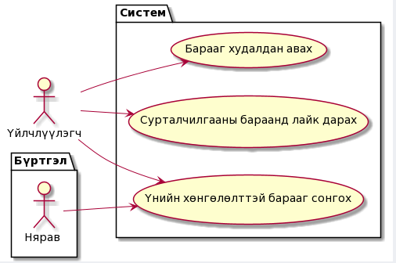

2. Зөвхөн нэг ширхэг use case-н хувьд use case description бич.

1.Use case ID: UC1 Use case нэр: Барааг худалдан авах

2. Ерөнхий тайлбар: үйлчлүүллэгч барааг захиалахад дараах алхмуудыг хийсэний дараа барааг худалдан авдаг болохыг харуулна.

3. Шаардалагууд:

1. Үйлчлүүлэгч системд өөрийн гэсэн бүртгэлтэ байх
2. Үйлчлүүлэгч системд өөрийн нэвтрэх нэрээр нэвтэрдэг байх
3. Үйлчлүүлэч системд бүртгэгдсэн барааг хэрэглэгчид харж ямар бараа хэдэн ширхэг ямар нэр төрлийнх байгааг харуулдаг байх
4. Өөрийн худалдан авах барааны тоо ширхэг, хэмжээг оруулах
5. Барааны нийт үнэ болон тоо ширхэг зөв эсэхийг үйлчлүүлэгчид харуулдаг байх
6. Барааг худалдан авах захиалгаа баталгаажуулдаг байх.

4. Actor: Үйлчлүүлэгч

5. Холбоо:

6. Өмнөх нөхцөл:

1. өөрийн гэсэн бүртгэлтэй байх.

2. мэдээлэлээ үнэн зөв рхуулсан байх

7. Дараагийн нөхцөл: барааг захиалах , төлбөр тушаах

8. Онцгой шаардлага:

1. үйлчлүүлэгчийн мэдээллийг нууцлах

2. банкны системтэй холбогдсон байх

9. Гол үзэгдлийн урсгал

|  |  |
| --- | --- |
| Actor action | System response |
| Үйлчлүүлэгч өөрийн мэдээллийг оруулах | Үйлчлүүлэгчийн мэдээллийг боловсруулж, бүртгэл үүсгэх |
| Нярав өдөр тутам ирсэн барааг ангиллаар нь ялган бүртгэх | Няравын ангилсан барааг хадгалах |
| Ямар бараа хир идэвхтэй зарагдсан талаар үр дүнгийн тайлан боловсруулах | Барааны статистик мэдээллийг няравт харуулах |
| Бүртгэгдсэн, зарагдсан, дутагдалтай байгаа бараануудын мэдээллүүдээс тусгай маягтын дагуу нийт борлуулалт, зарлага, хомсдлын тайланг боловсруулах | Барааны статистик мэдээллийг няравт харуулах, агуулахад байгаа болон дууссан зэрэг мэдээллийг Excel рүү гарган харуулах |
| Нярав шинээр ирсэн барааг бүртгэхдээ аль ангилал | Өгөгдлийн мэдээллийг хадгалах, аль нэгэнд нь орохгүй бол бусад гэсэн ангилал руу оруулна |
| Барааны үнийн мэдээллийг оруулах | Үнээр ангилах |
| Тухайн сард үнийн зэрэглэлийн бараа татах хэмжээг нягтлан системд оруулах | Системээс таталт хийх барааг харуулах , таталт хийх барааг бүртгэх |